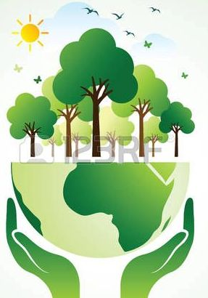
REKOMENDACINIS SAVAITINIS VEIKLOS PLANAS
2020 m. gegužės 18/22 d. d.
Projekto „Gamtos takeliu“ IX etapo realizavimas:
„GAMTOS PRIEGLOBSTYJE“

Kalbant ir bendraujant su vaiku, siekiama (siektina) ugdyti ir vystyti vaiko gebėjimus:
- Socialiniai gebėjimai – turėti supratimą apie save kaip asmenį, mokėti tinkamai bendrauti ir bendradarbiauti su kitais, mokėti elgtis artimiausioje aplinkoje;
- Sveikatos kompetencija – suprasti, kas padeda būti stipriam ir sveikam, mokytis palaikyti tinkamus santykius su kitais žmonėmis;
- Pažinimo gebėjimai – domėtis, tyrinėti savo aplinką, ugdyti kritinį mąstymą, siekiant įsisąmoninti ir įprasminti savo žinias ir patyrimą;
- Komunikavimo gebėjimai – norėti bendrauti ir bendradarbiauti, bendraujant mokytis, gebėti ne tik suprasti kitus, bet ir tinkamai save išreikšti, tobulinti savo gimtąją kalbą;
- Meniniai gebėjimai – pajusti ir pastebėti grožį panaudojant meninę kūrybą, drąsiai įgyvendinti savo kūrybinius sumanymus.

Gamta juokauti nemėgsta, ji visada teisinga, visada rimta, visada griežta: ji visuomet teisi. Klysta ir apsirinka tik žmonės.

FILMUKAI (mokomieji)
Gamtukai (1 dalis) – https://gamtosknyga.lt/videos/3d-filmas-gamtukai-i-dalis/
Gamtukai (2 dalis) – https://gamtosknyga.lt/videos/3d-filmas-gamtukai-ii-dalis/
„Gamtos išteklių taupymas“ – https://www.youtube.com/watch?v=n3tTN6CdpVc
„Tausok gamtą“ – https://www.youtube.com/watch?v=NWKOEdLyfZk
„Kaip rūšiuoti atliekas“ – https://www.youtube.com/watch?v=giQCD5_soDQ
„Atliekų rūšiavimas – kaip?“ – https://www.youtube.com/watch?v=BQoEV-dBFuc
Taisyklingas atliekų rūšiavimas – https://www.youtube.com/watch?v=tIFOsxca-c0
„Šiukšlių rūšiavimas“ (Kakė Makė) – https://www.youtube.com/watch?v=CWQRCchu-EM
Vandens tarša – https://www.youtube.com/watch?v=BRbkMPlu7Oo
Neteršk gamtos – https://prezi.com/o8s18js_breq/netersk-gamtos/

Popieriaus gamyba – https://www.youtube.com/watch?v=SSSCJkjaMoQ

Lietuvos augalai, jų sandara – https://www.youtube.com/watch?v=jPPAIS08NbY
„Seku, seku gamtą“ – https://www.youtube.com/watch?v=LqiozsFXbSg
„Keturi metų laikai“ (Lietuvos gamta) – https://www.youtube.com/watch?v=l5KOhH-yNag
„Laukinės gamtos slėpiniai“ – https://www.youtube.com/watch?v=WwzzaNA8l6k
„Lietuvos gamta – sezonų paslaptys“ – https://www.youtube.com/watch?v=gO1vZxf7KrI

PASAKOS

Meškučio Rudaausio pasaka apie gamtos apsaugą – https://www.youtube.com/watch?v=U5lx7NfrYRA
Vytė Nemunėlis - Meškiukas Rudnosiukas – https://www.youtube.com/watch?v=Z8dIB2NL3ys
„Žemės pasaka“ – https://www.youtube.com/watch?v=iUhXzUv-vvo
Pasaka „Metų istorija“ – https://www.vaikams.lt/pasakos/metu-istorija.html
Pasaka „Miškas“ – https://www.vaikams.lt/pasakos/miskas.html
Pasaka „Anykščių šilelis“
http://www.pasakorius.lt/antano-baranausko-eileraciai/anyksciu-silelis/#more-946

PATARLĖS (Lietuvių liaudies)

- Su gamta sunki kova.
- Kas toli nuo gamtos gyvena, tą visokios ligos kedena.
- Kas prieš gamtą eina, tas neilgai gyvena.
- Kas eina prieš įstatymus gamtos, tas nieko neloš.
- Įstatymai gamtos dideli, kad prieš juos ir priešintis negali.
- Gamta yra geriausias gražaus gyvenimo pavyzdys.
- Gamta šaukia.
- Gamta nemėgsta tuštumos.
- Gamta – visų namai.
- Būk patenkintas tuo, ką gamta tau suteikia.

KNYGELĖS (Gamtukai)

Leidiniai vaikams apie gamtą (atsisiūsti knygelę)
https://www.gamtosreindzeris.lt/lt/biblioteka-1/leidiniai-vaikams-gamta
Pažink aplinką su Gamtukais. Gyvoji gamta/Negyvoji gamta (atsisiusti knygelę) http://www.gamtukai.lt/lt/parsisiusk-knygeles
Metodiniai patarimai. Gyvoji gamta/Negyvoji gamta (atsisiūsti knygelę)
http://www.gamtukai.lt/lt/parsisiusk-knygeles
Gamtukai. Gamtos pažinimo studija (testukai, užduotėlės, įdomybės)
http://www.gamtukai.lt

PAKARTOKIME

Formos – https://www.youtube.com/watch?v=D3BiqHlLS4g
Geometrinės figūros – https://www.youtube.com/watch?v=_8qWkCsyZmE

Skaičiai iki 10 – https://www.youtube.com/watch?v=MqdDMC2HCFM
Skaičiuojame nuo 1–20 – https://www.youtube.com/watch?v=vdj68ouqfZg
Mokomės skaičiuoti iki 50 – https://www.youtube.com/watch?v=mjXCo0vBelM

Abėcėlė – https://www.youtube.com/watch?v=G9mS-SPFMMg
Garsų šalis – https://www.youtube.com/watch?v=q9IT577g994

Mokomės skaityti – https://www.youtube.com/watch?v=yyUvDc4spjo
Skaitymas (1 dalis) – https://www.youtube.com/watch?v=fxvEI4CYCx0
Skaitymas (2 dalis) – https://www.youtube.com/watch?v=WZ-JZrjOf_E

Laikrodis – https://www.youtube.com/watch?v=JM4ZT3IqhFs
Diena/Naktis – https://www.youtube.com/watch?v=eX0DTy0429M
Savaitės dienos – https://www.youtube.com/watch?v=Hr9SmFZaE-0&t=4s
Mėnesiai – https://www.youtube.com/watch?v=E2Os0hO4hDM
Metų laikai – https://www.youtube.com/watch?v=FVd_iULLwew
Para/Metai – https://www.youtube.com/watch?v=Xb6OjVaodO0

MENINIAI DARBELIAI

Mūsų Žemė (aplikacija) – https://www.pinterest.com/pin/116038127886029198/
Žemė geometrinėse figūrose – https://www.pinterest.com/pin/353321533253112263/
Gyvūnų šešėliai – https://www.pinterest.com/pin/388576274096373333/
Paukštis su boružėle – https://www.pinterest.com/pin/568720259173573917/
Krokodilas – https://www.pinterest.com/pin/548102217141551390/
Šuniukas – https://www.pinterest.com/pin/444449056959426679/
Gyvūnų pėdsakai (patyrinėk) – https://www.pinterest.com/pin/588282770065583443/
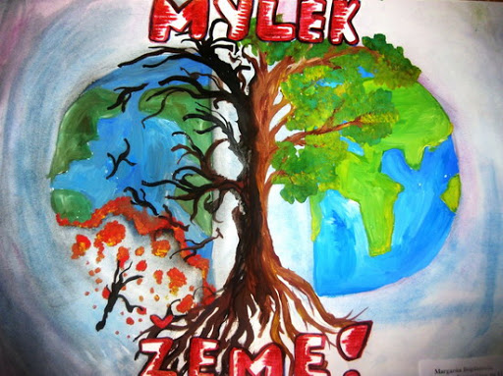 | 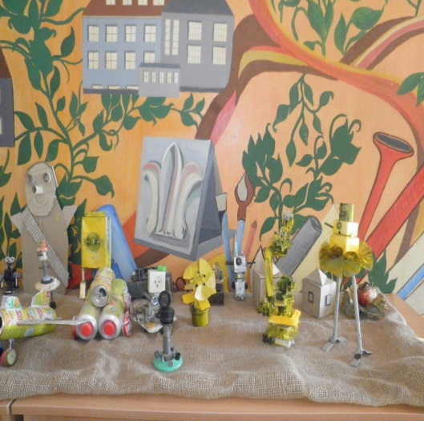 | 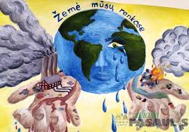
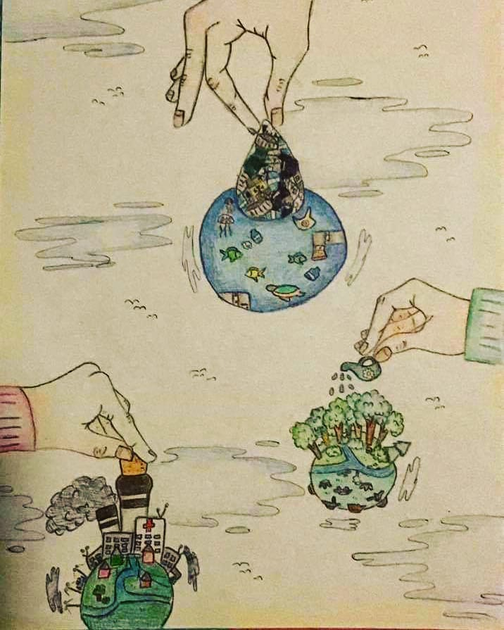 | 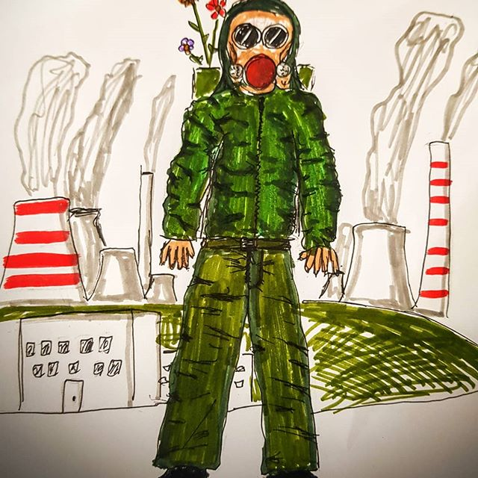 | 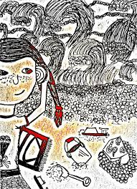
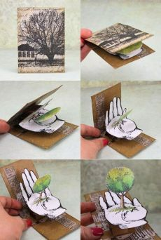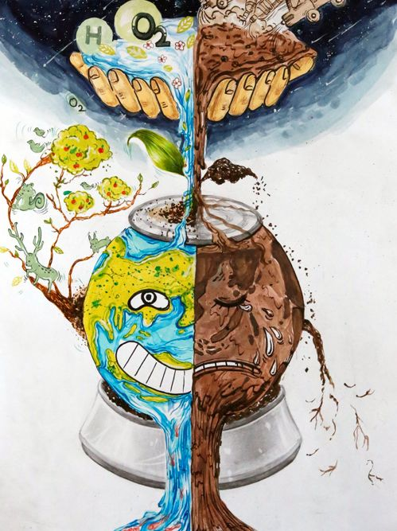

SAUGOK GAMTĄ !!!

